Hvordan søke avlingsskadeerstatning for Åkerbønner ?
Finn søknadskjema for avlingsskade som normalt:
Her er link til Landbruksdirektoratets «Hvordan søker du» – https://www.landbruksdirektoratet.no/no/erstatning/klimabetingende-skader/avlingssvikt/hvordan-soke
Hos landbruksdirektoratet trykk på for å sendes til søknadsskjema i Altinn.
Logg inn og velg skjema for korn:
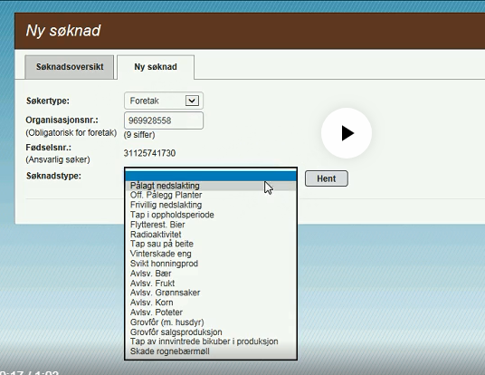
Fyll inn del 1. og evt. del 2 om du har levert/ skal lever korn.

I del 3. Annet frø til modning legges data for åkerbønner inn.
Velg Vekst: «Erter til modning og konserveserter»
Så kommenterer du type vekst (åkerbønner) i del 4.
Punktet for manglende vedlegg.
